生命之树
（思源版）

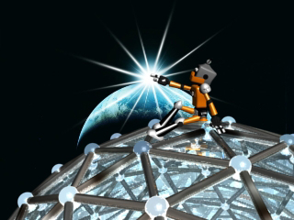

作者：陈 鑫
班级：04数码多媒体广告1.2班

生命之树
——数码3D动画短片设计方案

制 作 人：04数码广告设计1.2班 陈鑫
制做时间：15天
制做软件：3D MAX、Photoshop、Premiere pro2.0

一、动画设计方案的主题和目的：
数码3D动画短片《生命之树》的主题是“绿色与环境”，为了配合我院参加“第三届全国大学生机械创新设计大赛”，专门制作了这个动画短片，其主要目的是为了体现机器和人类自然的“和谐、共存、互生”的主题，强调机械造福于人类，美化人类生存环境的思想。同时希望为我院在数码3D动画设计方面做出我自己的一份努力。

二、创意
一直以来，做动画都是我的梦想。通过一些对生活的观察与思考，我萌生了“生命之树”的创意，通过在思源的学习，在有一定的基础和制作技术之后，我以绿色与环境为主题制作了这部由近100个分镜头动画组成的3D动画短片。
动画中为了创造出具有亲和力的动画角色,而且使观众产生联想并能很好的体现机器和人类自然的“和谐、共存、互生”的主题，我决定以“白细胞”结构为基础创造出智者机器人“琦琦”。
在人们的心目中机器是冷酷的，但我希望能够改变人们这样的想法，在动画中想表现出机器人善良的爱心，所以我把机器人命名为“智者机器人”即拥有爱心，可以产生怜悯之心的有感情的机器人。机器人牺牲自己的生命能量解救土著人时,散发出无限光辉也正说明了机器能带给人类光明和希望，成长的“生命之树”使机器人与人类的感情升华，体现出无限的爱心，使主题突出。

三、故事情节：
在某一天早晨，小土著人阿布去大峡谷寻找食物，他发现悬崖峭壁上有一个很大的秃鹫鸟巢，于是他决定爬上峭壁采集鸟蛋，当他辛苦爬上峭壁时，发现有一个巨大的球体从天空中掉下来，阿布认为是鸟在空中飞行的时候生了一个蛋，也许秃鹫在周围盘旋，很可能对自己生命造成威胁，于是他决定把掉下的蛋用手接住后回到村子，但当他认为的这个“蛋”掉到他面前的时候，他知道自己错了，因为这个“蛋”太大了，轰的一声阿布和鸟巢一起被这枚蛋砸下了悬崖。阿布和鸟巢摔入了峡谷，鸟巢被摔的粉碎而阿布已经摔死了，地上流出鲜血（图一）。这时这颗蛋站了起来，原来它是机器人。因为发生了宇宙“噪声黑洞”，正在做星际旅行的智者机器人“琦琦”（图二）不幸被卷如其中，掉落在了地球上。所谓的智者机器人就是体内含有丰富的生命能量并富有智慧和爱心的机器人。

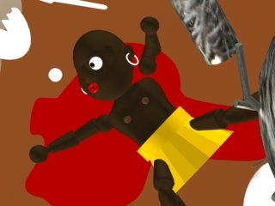
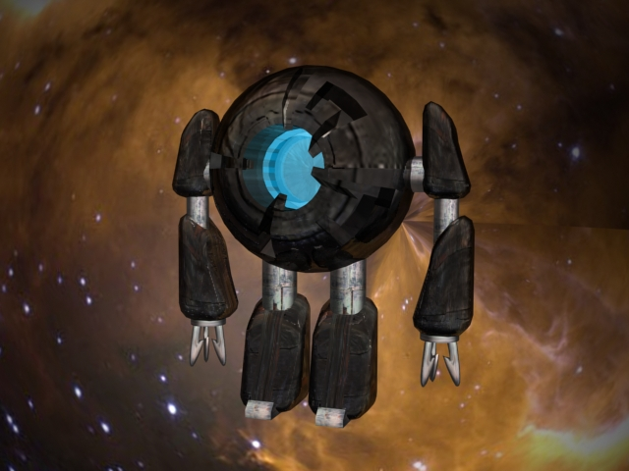
图一（死亡的土著人“阿布”） 图二（机器人“琦琦”）

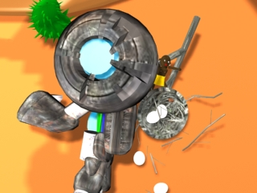
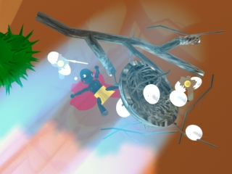
机器人琦琦看到在地上的阿布，经过生命能源分析阿布的身体已经没有任何生命活动迹象，他死了（图三）。机器人琦琦提取刚刚的录象资料，发现阿布的死和自己有直接关系，于是机器人琦琦从身体里照射出生命能量输入阿布体内（图四）。
图三（机器人砸死了阿布） 图四（琦琦放射能量救活了阿布

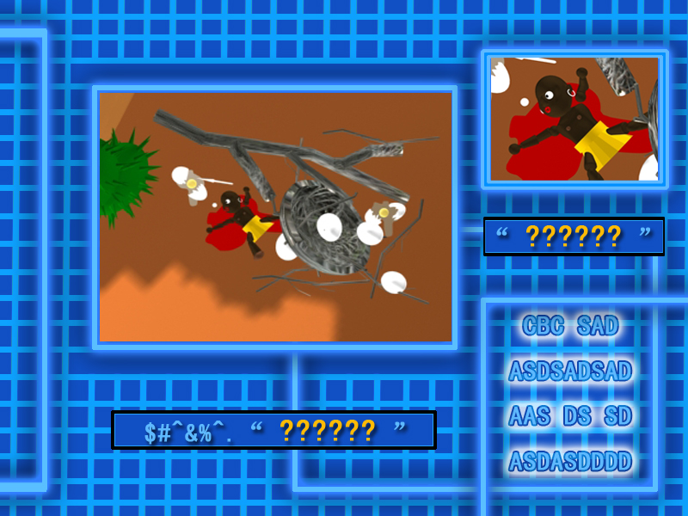
经过一段时间阿布苏醒了，他看到了一个巨大的黑色怪物在自己面前，就是刚刚把自己摔下来得哪个怪物，阿布被吓到了于是扭头跑掉了。机器人琦琦看到阿布跑了，在后面慢慢跟着阿布，因为琦琦发现阿布体内H2O（水）含量非常少，是正常生命体的三分之一，就想过去调查明白（图五）。
图五（琦琦对阿布进行分析）

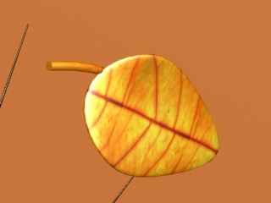

机器人琦琦走了不久，发现了一个小村落，这就是阿布的村子，当机器人琦琦进入村子里后，它惊呆了，这里全是干枯的树枝和严重缺水的生命活动体，有些土著人已经因为没有水成为“干尸”横死在路边，而阿布已算是好的了，体内水分还可以维持正常生命活动。机器人琦琦启动其他生命体搜索，发现在村外还有一片已经快干枯的树叶（图六），机器人琦琦找到树叶并进行了分析，发现叶子可以转换成“水晶种子”（图七）。
图六（枯叶） 图七（水晶种子）
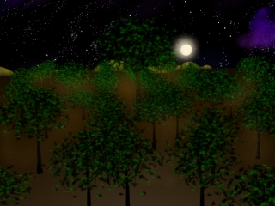
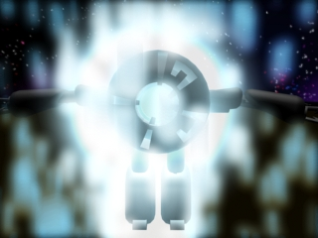
想到村子里的凄惨情景，琦琦启动机体内的生命能量制作了一枚“水晶种子”，“水晶种子”缓缓的落入土中，一瞬间“水晶种子”绽放出光芒长成了苍天大树。村子里的土著人看到在村外发光的大树全部兴奋的奔跑过来，围着大树跳起了欢快的舞蹈，这时大树下起了“雨”，每个土著人都张大了嘴享受甘露的降临，土著人的舞蹈到达了高潮。可是机器人琦琦并不这么想，因为它知道了这么一棵树是根本不可能长期满足这些土著人的，想要根本解决他们的水源问题就只有调动地下水，可是那需要很多的大树。机器人琦琦又想到了那些因为缺水惨死在路边的尸体，又看到了这些看到水变的如此快乐的土著人，机器人琦琦作了个决定：就是用尽自己的生命能量来使这些美好的生命快乐的活着。只见机器人琦琦走入雨中身体周围散发着生命能量慢慢的升入空中（图八），琦琦把体内的全部生命能量变成无数个“水晶种子”散播到这片土地上每一个适合生长的角落，于是大地上长满了苍天大树（图九）。可是机器人琦琦因为没有能量重重的从空中摔到了地上，在机器人琦琦摔落的地上又长出了一棵比其它树都巨大的树木。
图八（无数的水晶种子长成了森林） 图九（水晶种子长成了大树）

土著人看懂了这一切，为了感激机器人琦琦他们在他摔落的地方建造了一座花园，花园的名字叫做“生命之树”。

四、从这次动画制作中认识和学到的：
通过这次3D动画的制作，丰富了我的3D知识和剧本编写能力，让我在学院的学习中有了一次飞跃的发展，检验自己的技术,提高自己综合运用软件的能力,加深自己对3DCG动画制作的理解和对非线性编辑软件的认识.在动画中综合的利用了FF粒子系统,实现了动画中机器人生命能量的放射. 此次3D动画制作分别用到了以下软件和技术"3D MAX(建模,动画,材质,灯光,渲染).Photoshop(材质贴图,单帧图片校正).Premiere pro2.0(非线性编辑,音效合成).此次动画涉及到多个CG动画技术领域(角色动画,粒子流动画,机械动画,视频和音效技术).非常感谢学院给了我这个展示自我、超越自我的机会。

